Fredrikstad /20. september 2013

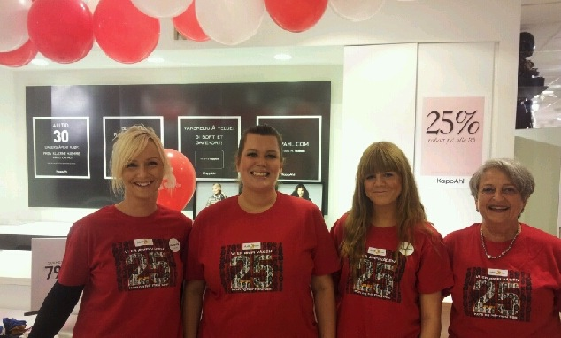

*Glade ansatte i KappAhl Sandnes feirer 25 års jubileum for etableringen av motekjedens første norske butikk i 1988.*

KAPPAHL FEIRER 25 ÅR I NORGE

22. september 1988 åpnet KappAhl sin første norske butikk i Sandnes. Etter 25 år med jevn vekst teller KappAhl nå 103 butikker over hele landet.

– I år har vi åpnet 5 butikker på landsbasis og i oktober åpnes dørene til vår nyeste butikk i Tasta Senter i Stavanger. Vi er glade for at den positive veksten i Norge fortsetter og at vi kan nå ut til enda flere kunder med vårt konsept – prisgunstig og aktuell mote til hele familien, sier Liv Berstad, adm.dir. KappAhl Norge.

KappAhls første butikk i Norge åpnet i 1988. Samme år ble det også etablert butikker i Porsgrunn, Oslo, Kristiansand og Fredrikstad. I 1990 solgte familien Ahl selskapet til Kooperativa Förbundet og startet et samarbeid med Coop. Den store endringen i Norge kom i 1999. Da motekjeden Adelsten ble kjøpt opp, og antall butikker ble tredoblet. Samtidig som KappAhl i Norge feirer 25-årsjubileum med 103 butikker og nærmere 1100 ansatte, feires også åpningen av KappAhls aller første butikk for 60 år siden i Göteborg.

KappAhl selger tidsriktig mote til dame, herre og barn. Samtlige kolleksjoner er utviklet av egne designere som formgir alle plagg. – Hos oss finner kundene et komplett sortiment tilpasset både hverdag og fest, med tilhørende accessories som vesker, belter og bijouteri. Vi ønsker å tilby et aktuelt og variert sortiment, derfor får butikkene nye leveranser hver uke, sier Bente Bache Storløkken, Markedssjef KappAhl Norge.

- Vårt konsept ser ut til å treffe godt i markedet og våre kolleksjoner blir godt mottatt av kundene. Vi gleder oss til å løfte KappAhl i Norge til nye høyder i tiden fremover, sier Bente Bache Storløkken.

*KappAhls historie startet 1953 da Per-Olof Ahl åpnet sin første kåpebutikk med prisgunstig mote til vanlige kvinner i et kjellerlokale i Gøteborg. Butikken ble en umiddelbar suksess i et marked som tidligere hadde vært forbeholdt et fåtall. Dette ble starten på et moteimperium som i dag består av nærmere 400 butikker og 4900 medarbeidere i Sverige, Norge, Finland, Polen og Tsjekkia.*

**For mer informasjon:**

Bente Bache Storløkken, markedssjef KappAhl Norge. Tlf: 977 62 896. E-post: [bente.storlokken@kappahl.com](mailto:bente.storlokken@kappahl.com)

Liv Berstad, adm.dir. KappAhl Norge. Tlf: 900 16 677. Epost:

[liv.berstad@kappahl.com](mailto:liv.berstad@kappahl.com)

***KappAhl*** *er en ledende motekjede med 400 butikker og 4500 medarbeidere i Sverige, Norge, Finland, Polen og Tsjekkia. KappAhl selger prisgunstig mote for mange mennesker – kvinner, menn og barn. Egne designere formgir alle plagg. Som første motekjede i verden ble KappAhl miljøsertifisert i 1999. I virksomhetsåret 2011/2012 omsatte KappAhl for 4,6 milliarder svenske kroner. KappAhl er børsnotert på Nasdaq OMX i Stockholm. Mer informasjon på* [*www.kappahl.com*](http://www.kappahl.com)*.*